**Стойка универсальная для**

**ручного вальцовочного станка**

**Stalex**

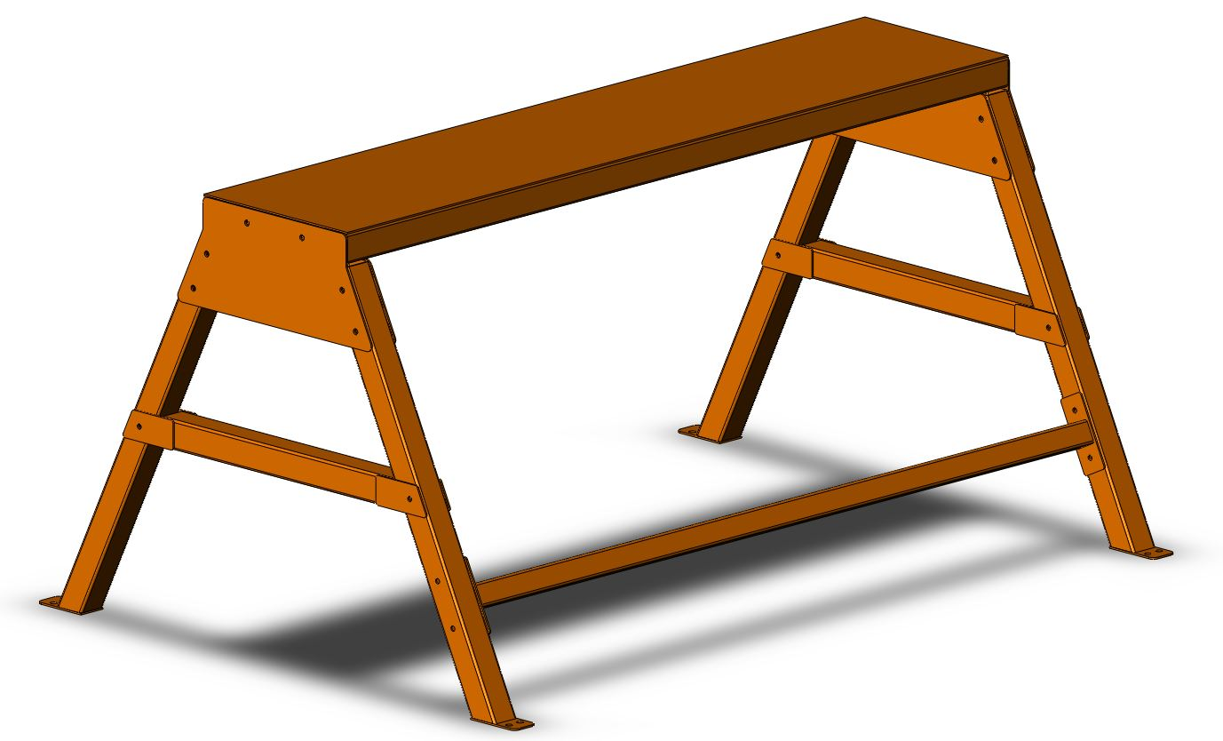

**ИНСТРУКЦИЯ ПО СБОРКЕ**

**Упаковочный лист**

|  |  |  |
| --- | --- | --- |
| **№** | **Наименование** | **Количество, шт.** |
| 1 | Соединительная пластина внешняя | 2 |
| 2 | Соединительная пластина внутренняя | 2 |
| 3 | Нога передняя | 2 |
| 4 | Нога задняя | 2 |
| 5 | Распорка торцевая | 2 |
| 6 | Распорка задняя | 1 |
| 7 | Основание | 1 |
| 8 | Болт М8х70 | 20 |
| 9 | Гайка | 20 |
| 10 | Шайба | 20 |

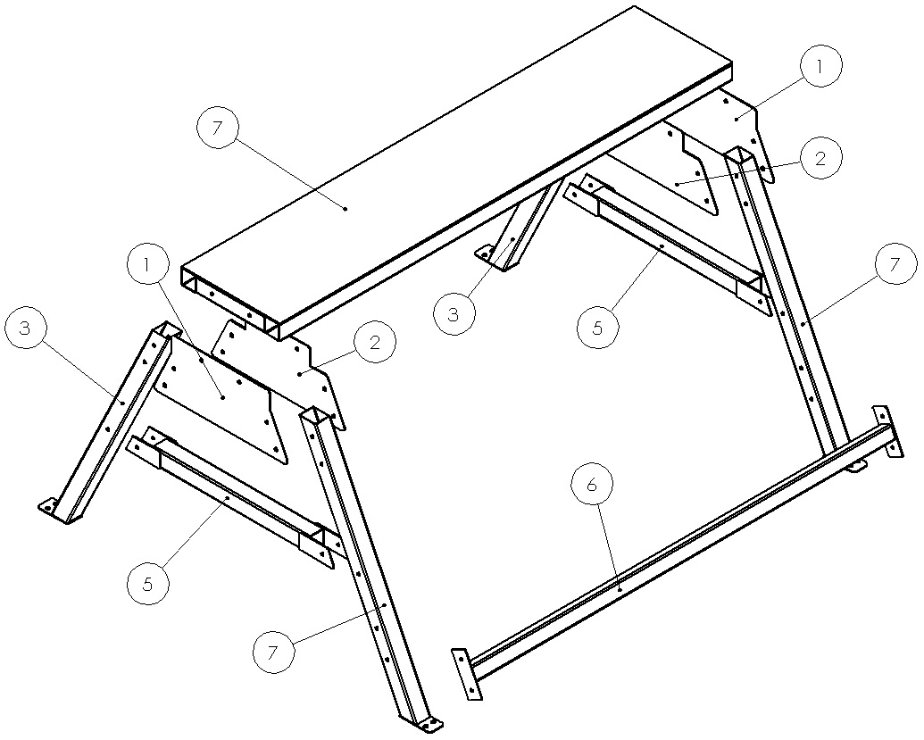

1. Ознакомьтесь с упаковочным листом. Убедитесь, что все части на месте.
2. Соедините основание (7) с соединительными пластинами (1 и 2), при помощи болтов М8х70 (8) с одной стороны. Затем повторите действие с другой стороны. (Рис. 1)

**Внимание! При сборке стойки, гайки на болты следует только наживить. В противном случае дальнейшая сборка будет невозможна.**

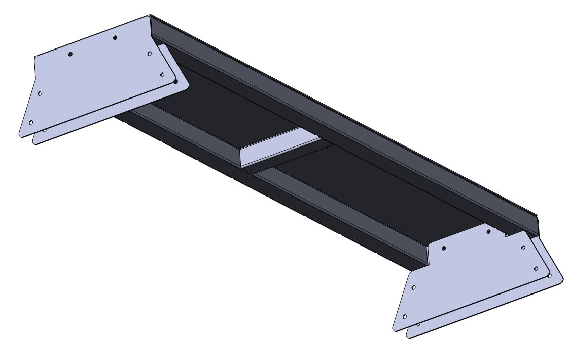

**Рис. 1**

1. К полученной конструкции при помощи болтов М8х70 (8) присоедините заднюю ногу (4). Повторите действие с другой задней ногой (4). (Рис 2)

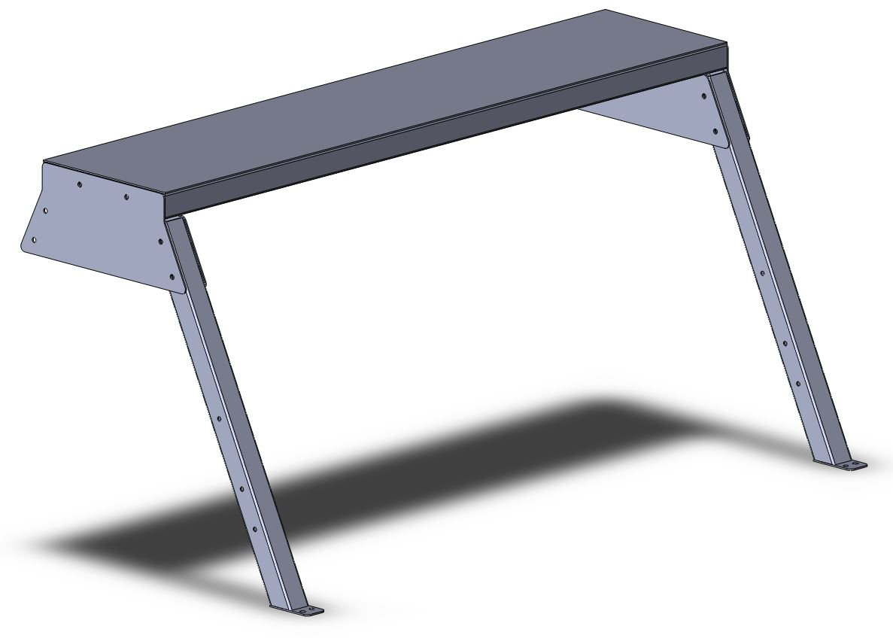

**Рис. 2**

1. Соедините между собой задние ноги (4) задней распоркой (6) и болтами М8х70 (8). (Рис. 3)

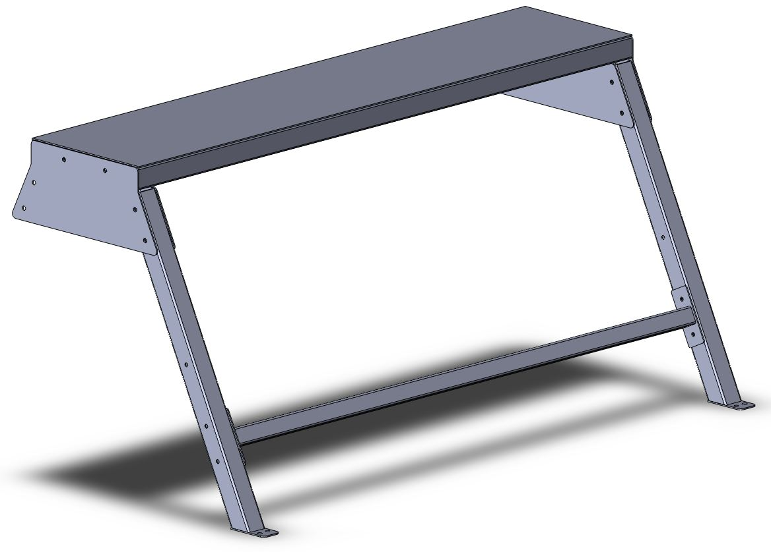

**Рис. 3**

1. Присоедините передние ноги (3) к основанию между соединительными пластинами (1 и 2) с обеих сторон, при помощи болтов М8х70 (8). (Рис. 4)

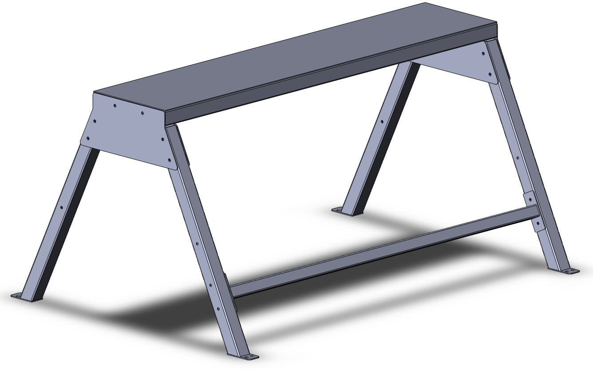

**Рис. 4**

1. Соедините между собой переднюю (3) и заднюю (4) ноги торцевой распоркой (5) и болтами М8х70 (8). Повторите действие с другой стороны. (Рис. 5)

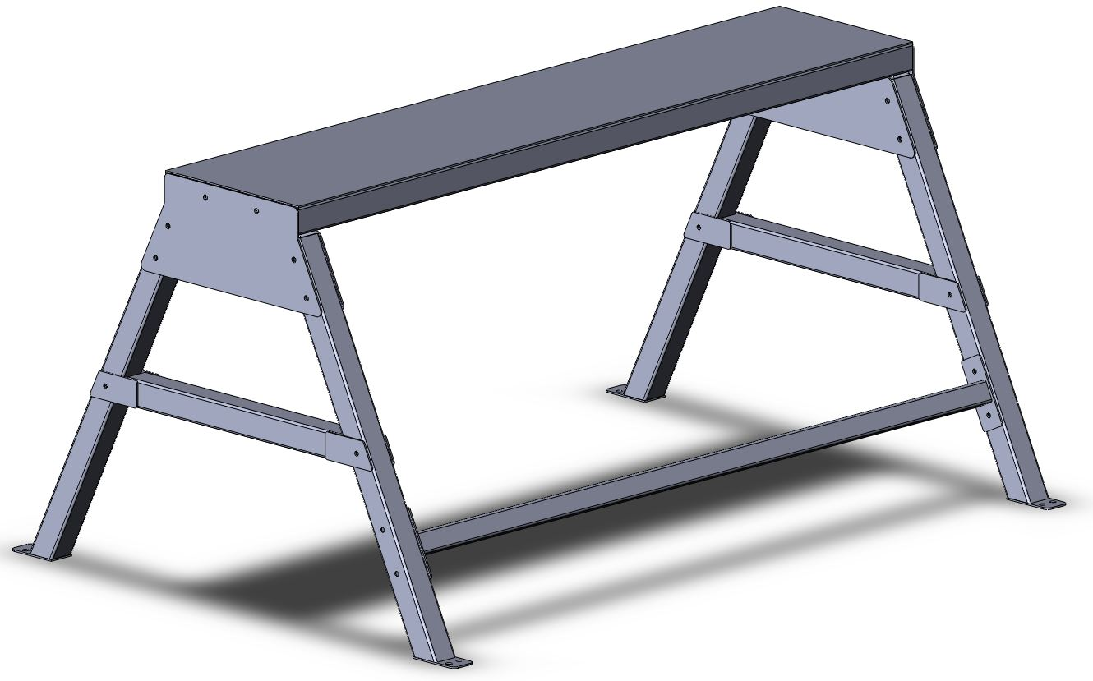

**Рис. 5**

7. Затяните все гайки.